Tre Cases C# opgave

Indhold

*Indledning* 3

# *Indledning*

Denne opgave går ud på at lave at program der bruger flere forskellige klasser/filer og på at lave et program som kan manipulere med filer på din PC.

# *Dokumentation*

Min kode er sat op med ’ConsoleKeyInfo’ så man kun behøver at trykke på en tast før den reagerer.

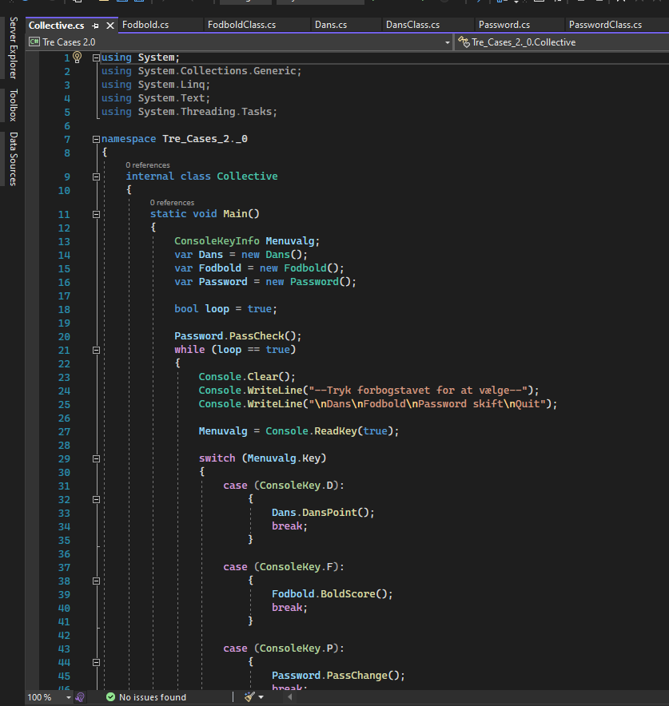

Jeg har lavet 4 projekter og 3 klasser. Projekterne hedder ’Collective’, ’Fodbold’, ’Dans’ og ’Password’. Klasserne har projekternes navne, med ’Class’ efter sig. Collective har ikke sin egen Class, da den fungere som ’entry point’, startskærm og dens funktion er at dirigere brugeren til det program brugeren gerne vil hen til.

